Temat: Interpunkcja zdania pojedynczego.
Cele:
- poprawnie używam znaków interpunkcyjnych (przecinka)

- Zapisz temat lekcji.
- Zapoznaj się z zasadami stawiania przecinków.
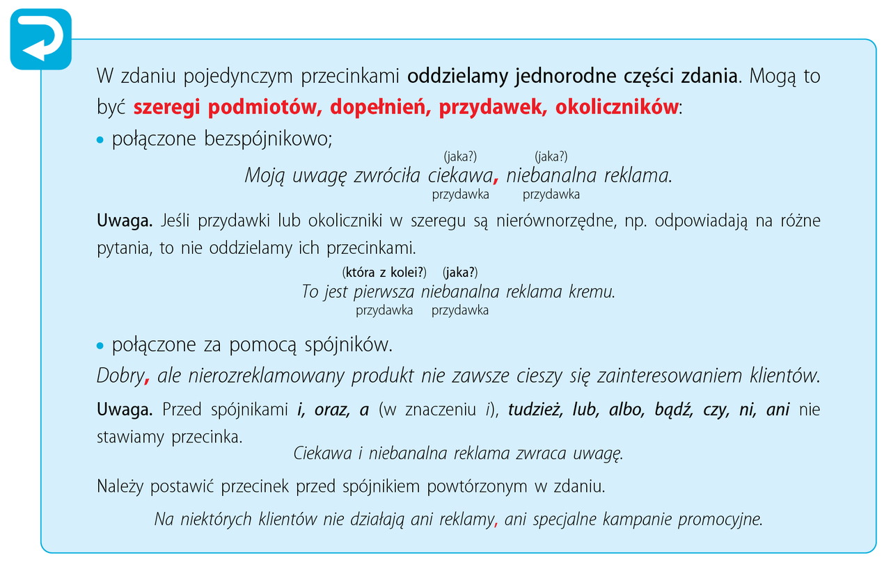
- Spróbuj odszukać wymienione wyżej zasady w zdaniach w ćwiczeniu 1/280 w podręczniku.
- Wykonaj w zeszycie ćwiczenie 3 i 4 ze str. 281.
- Wykonaj w ćwiczeniówce ćwiczenie 1-4/ str. 97-98.
Sprawdź, co pamiętasz z lekcji:
https://wordwall.net/pl/resource/1140950/przed-kt%C3%B3rymi-wyrazami-stawiamy-przecinek
https://wordwall.net/pl/resource/1571526/kogo-lubi-przecinek-kogo-nie

Zadanie dodatkowe dla chętnych:
Ćwiczenie 5/281

Temat: Do boju z pieśnią na ustach.

Cele:
- wiem, czym była partyzantka;
- poznaję pieśni partyzanckie,
- wiem, jakimi cechami odznaczał się partyzant i jak wyglądała jego codzienność (na podstawie pieśni zamieszczonych w podręczniku);
- potrafię wyjaśnić, w jakim celu powstawały pieśni żołnierskie i partyzanckie.

- Zapoznaj się z krótką informacją, czym była partyzantka (podręcznik, str. 282).
- Zapisz w zeszycie temat lekcji.
- Przeczytaj pieśni partyzanckie w Twoim podręczniku (str. 282-283).
Pod poniższymi linkami wersje do wysłuchania:
https://www.youtube.com/watch?v=I6COPS_Sa_E
https://www.youtube.com/watch?v=oeh4ou9dFoY (trochę uwspółcześniona wersja)
https://www.youtube.com/watch?v=c9ULddhiXmQ

- Zastanów się, jak wyglądała codzienność partyzanta? Czym się zajmował? Z jakimi trudnościami się spotykał? Wyszukaj odpowiednie fragmenty (np. trudy, niepewność codziennego dnia, stała gotowość do walki itp.)
- Jakimi cechami powinien odznaczać się partyzant? Zapisz je w zeszycie. Do moich propozycji możesz dodać również własne

CECHY PARTYZANTA:
- odważny, nie wie, co to lęk;
- nie skarży się na trudy wojennego życia;
- ma mocne serce, spokojną twarz i wzrok;
- jest zawsze gotowy do wykonania rozkazu;
- ? (Twoja propozycja )

- Jak myślisz, dlaczego tworzono pieśni żołnierskie i partyzanckie?
Przerysuj schemat do zeszytu.

podtrzymywały na duchu
zagrzewały do walki

pieśni żołnierskie
były momentem wytchnienia
dawały poczucie wspólnoty
sławiły braterstwo

Zadanie do samodzielnego wykonania
Wybierz jedno z poniższych zadań:
Obejrzyj film i wypisz 5 informacji, które Cię szczególnie zaciekawiły (dotyczących życia codziennego partyzantów)
https://www.youtube.com/watch?v=EQRzbqJNe64
lub
Napisz kartkę z pamiętnika partyzanta.
Masz na to tydzień.

Temat: Bohaterstwo żołnierzy z Westerplatte w wierszu Konstantego Ildefonsa Gałczyńskiego

Cele:
- wyszukuję informacje na temat obrony Westerplatte;
- określam, kim są bohaterowie utworu i z jakimi wydarzeniami łączą się ich losy.

1. Zapoznaj się ze zwiastunem filmu „Tajemnica Westerplatte”.
https://www.youtube.com/watch?v=92_6iDZ5mw8
2. Zapisz temat lekcji.
3. Na podstawie dostępnych Ci źródeł (np. internetowych) sporządź krótką notatkę, w której uwzględnisz odpowiedzi na pytania:
- gdzie leży Westerplatte?
- w jaki sposób Westerplatte szczególnie się wiąże z II wojną światową?
- ile trwała obrona Westerplatte?
- ilu było obrońców placówki i ilu z nich zginęło?
4. Przeczytaj utwór „Pieśń o żołnierzach z Westerplatte”. (podręcznik, str. 285)
Wersja do wysłuchania:
https://www.youtube.com/watch?v=NAg8pjKjtDQ
- Zastanów się, o kim jest mowa w wierszu? Do którego wydarzenia historycznego odwołano się w utworze?
- Pomyśl, jak można rozwiązać schemat w ćwiczeniu 2/str. 286
- Co robią żołnierze z Westerplatte TERAZ? Które fragmenty utworu do tego nawiązują?
- Co miało miejsce w PRZESZŁOŚCI? Co robili? Co się z nimi działo?
- Co będzie w PRZYSZŁOŚCI? Co zrobią? Co się z nimi stanie?
Podpowiedź: Zwróć uwagę na użyte czasowniki i ich czas

Przerysuj tabelę do zeszytu.
teraźniejszość | bo jakże słodko teraz iść  na te niebiańskie polany  teraz wznosimy się wśród chmur | Po odważnej walce przyszedł czas na zasłużony odpoczynek w niebie
przeszłość | W Gdańsku staliśmy tak jak mur,  gwiżdżąc na szwabską armatę | Żołnierze nie wahali się poświęcić życia za ojczyznę. Ich walka stała się symbolem bohaterskiej postawy.
przyszłość | będziemy grzać się w ciepłe dni  na rajskich wrzosowiskach  Lecz gdy wiatr zimny będzie dął (...)  w środek Warszawy spłyniemy w dół | Za poświęcenie i heroizm zostali nagrodzeni w niebie. Lecz jeśli Polacy znów będą potrzebować pomocy, żołnierze wesprą obrońców ojczyzny.

Muzyczna aranżacja utworu: „Pieśń o żołnierzach z Westerplatte”
https://www.youtube.com/watch?v=hmr61k5zFyc

